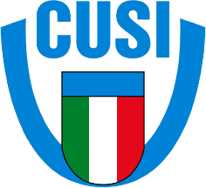

Campionati Nazionali Universitari Cassino 13 maggio - 22 maggio 2022

(a cura della segreteria):

(a cura dell’atleta):

Cognome:
Nome: Luogo e data di nascita:
Residente a:
Via: Telefono:
Email: Dipartimento/CdL: N° Matricola:
Società di appartenenza:
Sport: Categoria: Specialità: Peso/Cintura:
Taglia (S,M,L ecc.): Risultati di rilievo
conseguiti negli ultimi 2 anni (solo per sport individuali):
Note:
Sport:
Tessera CUSI:

CURRICULUM SPORTIVO

Acconsento al trattamento dei dati personali presenti nel mio curriculum vitae in base all’art. 13 del D. Lgs. 196/2003 e all’art. 13 GDPR 679/16.
Sono consapevole che il CUS Foggia si riserva di verificare la veridicità delle dichiarazioni degli atleti tramite le relative Federazioni Sportive di appartenenza.

Data Firma

